**单周期CPU实验报告**

**515015910016 李嘉昊**

**一、实验目的：**

1. 理解计算机 5 大组成部分的协调工作原理，理解存储程序自动执行的原理。

2. 掌握运算器、存储器、控制器的设计和实现原理。重点掌握控制器设计原理

和实现方法。

3. 掌握 I/O 端口的设计方法，理解 I/O 地址空间的设计方法。

4. 会通过设计 I/O 端口与外部设备进行信息交互。

**二、实验内容和任务：**

1. 采用 Verilog HDL 在 quartusⅡ中实现基本的具有 20 条 MIPS 指令的单周期

CPU 设计。

2. 利用实验提供的标准测试程序代码，完成仿真测试。

3. 采用 I/O 统一编址方式，即将输入输出的 I/O 地址空间，作为数据存取空间

的一部分，实现 CPU 与外部设备的输入输出端口设计。实验中可采用高端

地址。

4. 利用设计的 I/O 端口，通过 lw 指令，输入 DE2 实验板上的按键等输入设备

信息。即将外部设备状态，读到 CPU 内部寄存器。

5. 利用设计的 I/O 端口，通过 sw 指令，输出对 DE2 实验板上的 LED 灯等输出

设备的控制信号（或数据信息）。即将对外部设备的控制数据，从 CPU 内部

的寄存器，写入到外部设备的相应控制寄存器（或可直接连接至外部设备的

控制输入信号）。

6. 利用自己编写的程序代码，在自己设计的 CPU 上，实现对板载输入开关或

按键的状态输入，并将判别或处理结果，利用板载 LED 灯或 7 段 LED 数码

管显示出来。

**三、功能简介：**

1. SW[0-4]输入数字一，SW[5-9]输入数字二，输入数字均采用二进制输入
2. HEX0&HEX1显示输入数字一，HEX2&HEX3显示输入数字二
3. HEX4&HEX5显示输出数字（计算结果：输入数字一和输入数字二的加和）
4. 按下KEY0将CPU的resetn信号置为0，此时调整SW不会进行计算
5. **实验步骤：**
6. 填写真值表信号
7. 根据真值表中的信号的值来完成sc_cu(在CPU中调用sc_cu来完成对控制信号的赋值)和alu（实现alu中的指令）
8. 编写IO的input_port和output_port，主要思想是实现利用10个SW开关来实现用二进制输入两个input num，将前五位SW信号作为一个input num，后五位SW信号作为另一个input num，output两个input num和一个output num（calculating result）。因此需要两个input_port和三个output_port。
9. 在已有sc_computer的基础上修改sc_datamem来实现IO功能的扩展。
10. **实验电路：**

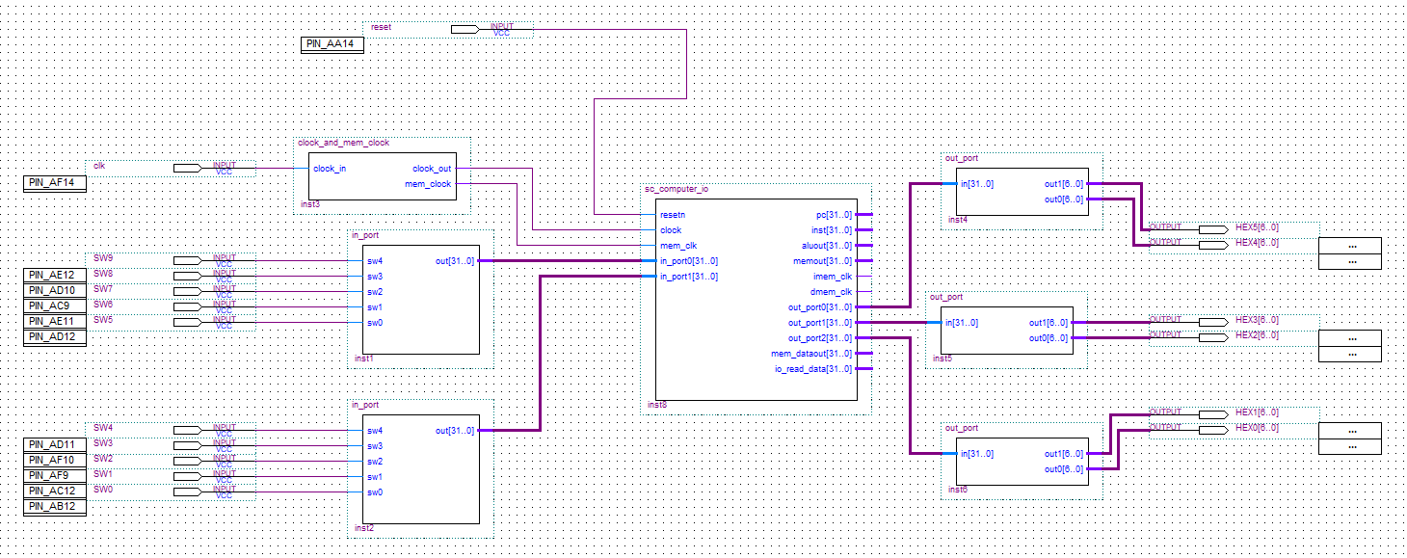

1. **过程中遇到的问题：**
2. 一开始时没有弄清楚sc_computer的结构，导致对IO功能的扩展无从下手
3. 已给代码中有部分bug，根据报错修复后可以运行
4. 对输入的方式没有思路，不太确定如何用有限个开关完成两个input num的输入
5. MIPS指令编写遇到了困难导致IO功能实现陷入瓶颈

**五、实验总结**

本次实验代码量相对较少，主要考验的是对已给代码的理解和computer结构的理解&指令控制信号的填写和相关功能的实现。

在清楚了已给的代码的结构和相关功能后IO功能的扩展也相对较为简单。只要实现对sc_datamem的功能扩展以及input&output port的symbol的编写和实现&MIPS指令的编写即可完成。让我更加深入的理解了CPU的运作原理以以及计算机的每个部件是什么功能&如何实现的。为之后的实验打下一个良好的基础。